سرعة الرد : (Latency) رغم إن الـ MoE سريع، بس "اللفة"
User → API → Model → Database → Model → User
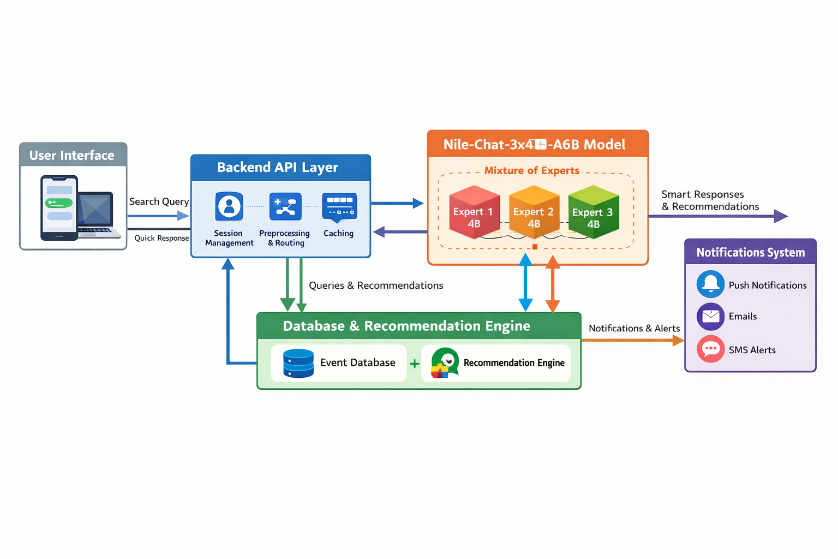
ممكن تاخد ثانيتين تلاتة. لازم الـ UI )واجهة المستخدم( تبين "جاري الكتابة..." عشان اليوزر ميزهقش.

Source Model Using in Chatbot
- نظرة عامة على المشروع (Overview)
هذا المشروع عبارة عن "Chatbot" ذكي مخصص لاكتشاف، ترشيح، وحجز الفعاليات (Events) في مصر. يتميز النظام بقدرته الفائقة على التواصل مع المستخدمين بلهجتهم الطبيعية (العامية المصرية والفرانكو) وتقديم تجربة حجز سلسة تشبه التحدث مع خبير فعاليات حقيقي، وذلك بالاعتماد على نموذج الذكاء الاصطناعي المصري Nile-Chat
- العقل المدبر نموذج Nile-Chat-3x4B-A6B
تم اختيار هذا النموذج تحديداً ليكون "المخ" الخاص بالتشات بوت لعدة أسباب استراتيجية:
- فهم الثقافة المحلية مدرب على أكثر من 3.3 مليار كلمة من النصوص المصرية، مما يجعله يفهم العامية، الفرانكو، والإنجليزية بطلاقة.
- تقنية MoE (Mixture of Experts) النموذج يحتوي إجمالاً على 9 مليار بارامتر، ولكنه مقسم لـ 3 "خبراء" (كل خبير بحجم 4B) عند تلقي سؤال، يقوم بتشغيل خبيرين فقط (6B Activated).
- الميزة التنافسية هذه التقنية تضمن سرعة استجابة عالية جدًا مع الحفاظ على ذكاء فائق، مما يقلل الضغط والتكلفة على الخوادم (Servers).
- المهام الأساسية للـ Chatbot (Core Features)
- البحث الذكي فهم طلبات المستخدم المعقدة (مثل: "عايز خروجة رايقة في الزمالك يوم الخميس").
- ترشيح الفعاليات (Recommendations) تقديم اقتراحات ذكية بناءً على ذوق المستخدم.
- مساعدة في الحجز أخذ بيانات المستخدم وتوجيهها لنظام الدفع/الحجز.
- دعم فني الرد على استفسارات المستخدمين ومشاكلهم بطريقة ودية.
- مساعدة المنظمين صياغة نصوص ترويجية (Marketing Copy) جذابة للإيفنتات.
- الهيكل التقني (System Architecture)
يعتمد النظام على هيكل متطور يدمج بين سرعة الذكاء الاصطناعي ودقة قواعد البيانات (RAG):
- واجهة المستخدم (User Interface) التطبيق أو الموقع الذي يكتب فيه المستخدم طلبه (سواء نص أو صوت).
- طبقة الـ Backend API المنسق العام:
  - إدارة الجلسات (Session Management) لتذكر سياق المحادثة مع كل مستخدم.
  - الفلترة (Preprocessing) تنظيف كلام المستخدم قبل إرساله للنموذج.
  - الذاكرة المؤقتة (Caching) للرد الفوري على الأسئلة المتكررة دون استهلاك موارد الذكاء الاصطناعي.
- قاعدة البيانات والـ RAG مصدر الحقيقة النموذج اللغوي لا يعتمد على ذاكرته الخاصة في تفاصيل الإيفنتات (لأنها قد تكون غير دقيقة). بدلاً من ذلك، يبحث النظام في قاعدة بياناتك، ويستخرج تفاصيل الإيفنت الحقيقية (الموعد، السعر)، ثم يمررها لـ Nile-Chat ليصيغها للمستخدم.
- نظام التنبيهات (Notifications System) إرسال رسائل SMS، إيميلات، أو Push Notifications تلقائية للمستخدمين للتذكير بمواعيد حفلاتهم.
- محاذير وحلول (Limitations & Mitigations)
بناءً على التوثيق الرسمي لنموذج Nile-Chat، تم وضع هذه الحلول لتجنب أي أخطاء:
- خطر التأليف (Hallucinations) النماذج اللغوية قد تخترع معلومات. الحل: الاعتماد الكلي على تقنية الـ RAG، وتوجيه الموديل بـ System Prompt صارم: "لا تجب بأي معلومة خارج قاعدة البيانات المرفقة".
- بطء الاستجابة (Latency) دورة معالجة البيانات قد تستغرق بضع ثوانٍ. الحل: استخدام الـ Caching وإظهار علامة "جاري الكتابة..." في واجهة المستخدم.

